Сообщение о возможном установлении
публичного сервитута

Администрация Волгограда, в лице департамента муниципального имущества администрации Волгограда, в соответствии со статьей 39.42 Земельного кодекса Российской Федерации уведомляет о поступлении ходатайства акционерного общества «КАУСТИК» об установлении публичного сервитута в отношении земельных участков с кадастровыми номерами:
- части земельного участка с кадастровым номером 34:34:080141:265, местоположение: Волгоградская область, г. Волгоград;
- - части земельного участка с кадастровым номером 34:34:080141:3, местоположение: Волгоградская область, г. Волгоград, ул. 40 лет ВЛКСМ, 106 д;
- части земельного участка с кадастровым номером 34:34:080141:71, местоположение: Волгоградская область, г. Волгоград;
- части земельного участка с кадастровым номером 34:34:000000:56421, местоположение: Волгоградская область, г. Волгоград, Кировский, Красноармейский районы;
- части земель государственной неразграниченной собственности, согласно прилагаемой схеме:
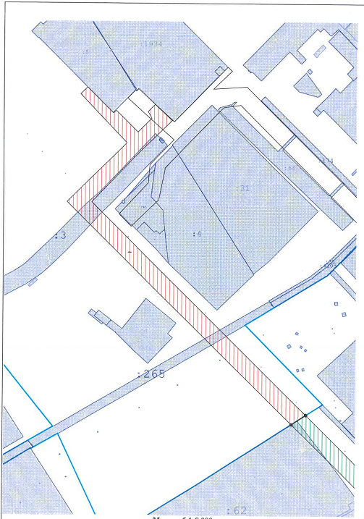

Общая площадь зоны установления публичного сервитута – 128 099 кв.м.
Сервитут устанавливается в целях, предусмотренных пунктом 1 статьи 39.37 Земельного кодекса Российской Федерации: размещение объектов сетей водоотведения, их неотъемлемых технологических частей (размещение существующего объекта сетей водоотведения (Трубопровод № 2 химзагрязненных стоков от насосной станции № 2 цеха № 40 до секции № 2 пруда-накопителя, трубопровод №2 условно-чистой воды (БОВ) от насосной станции №7 цеха №40 до секции № 1пруда накопителя).
Заинтересованные лица могут ознакомиться с поступившим ходатайством об установлении публичного сервитута и прилагаемым к нему описанием местоположения границ публичного сервитута, подать заявления об учете прав на земельные участки в срок по 12 сентября 2021 г. включительно в департаменте муниципального имущества администрации Волгограда по адресу: ул. Гагарина, 12, кабинет № 9 (пн-пт 8:30–17:30, перерыв 12:30-13:30, кроме выходных и праздничных дней).
Сообщение о поступившем ходатайстве об установлении публичного сервитута размещено на официальном сайте администрации Волгограда http://www.volgadmin.ru в разделе «органы власти» → «администрация» → «структурные подразделения» → «департамент муниципального имущества администрации Волгограда» → «объявления».

